Drei Innovationen, ein Ziel: Heute schon für morgen automatisieren
B&R (Machine Automation Division von ABB) präsentiert auf der all about automation in Wels Lösungen für die adaptive Fertigung, Maschinen- und Anlagenbau
B&R richtet seine Weiterentwicklung der Automatisierungslösungen gezielt an Kundenbedürfnissen aus – mit einem klaren Fokus auf höhere Maschinenperformance, reduzierte Komplexität und geringeren Engineering‑Aufwand. Drei Produktneuheiten zeigen, wie sich Antriebstechnik, Steuerungstechnik und industrielle Bildverarbeitung noch enger verzahnen lassen – mit unmittelbarem Nutzen für Maschinenbauer und Endanwender.

Mit der ACOPOS‑Antriebsfamilie bietet B&R skalierbare Servolösungen für unterschiedlichste Maschinenkonzepte – von hochintegrierten Mehrachsanwendungen bis hin zu leistungsdichten, modularen Antriebssystemen.
Mit dem ACOPOS M4 setzt B&R neue Maßstäbe in der Servo- und Antriebsentwicklung. Der Antrieb ist auf hohe Regelgüte und Energieeffizienz ausgelegt und unterstützt Maschinenbauer dabei, leistungsfähige Achskonzepte mit reduziertem Engineering‑Aufwand umzusetzen. Der ACOPOS M4 ermöglicht eine Reduktion des Schaltschrankplatzbedarfs um bis zu 60 % (bei 4-Achs-Modulen), ohne Einschränkungen bei der Funktionalität und gehört zu den weltweit ersten Servoreglern, die nativ für den offenen Kommunikationsstandard OPC UA FX entwickelt wurden und damit gezielt auf zukünftige Maschinenautomatisierung ausgelegt sind. Durch die enge Integration in die Automatisierungsplattform lassen sich Inbetriebnahme, Diagnose und Betrieb deutlich vereinfachen – bei gleichzeitig hoher Flexibilität für zukünftige Maschinenanpassungen. Während der ACOPOS M4 gezielt auf anspruchsvolle Motion‑Applikationen und zukünftige Automatisierungsarchitekturen ausgerichtet ist, adressiert der ACOPOS X4 Anwendungen, bei denen maximale Leistungsdichte, modulare Skalierbarkeit und eine flexible Systemauslegung im Vordergrund stehen.
Die neuen, leistungsstarken Motor Control Module ermöglichen skalierbare Antriebslösungen, reduzieren den Platzbedarf im Schaltschrank um bis zu 30% und eröffnen neue Freiheitsgrade bei der Schaltschrank‑ und Maschinenkonstruktion. Für OEMs bedeutet das: mehr Leistung auf weniger Raum, geringerer Verdrahtungsaufwand und eine einfachere Erweiterbarkeit von Maschinenkonzepten.
„OEMs, Maschinen- und Anlagenbauer stehen heute vor der Herausforderung, unterschiedlichste Kundenanforderungen flexibel, zuverlässig und wirtschaftlich umzusetzen. Mit skalierbaren Antriebslösungen und intelligenten Vision‑Systemen unterstützen wir OEMs dabei, ihre Maschinen konsequent auf Prozesssicherheit, Qualität und Effizienz auszurichten – und ihren Endkunden einen deutlich messbaren Mehrwert zu bieten“, sagt Michael Humer, Vertriebsleiter Österreich bei B&R.
Die neue B&R Color Camera bietet eine zuverlässige Lösung zur Erkennung von Druckmarken für OEMs und Maschinenbauer. Sie vereint hohe Farbgenauigkeit mit schneller Datenverarbeitung und erzielt damit auch unter anspruchsvollen Bedingungen und bei voller Liniengeschwindigkeit zuverlässige Resultate. Die Color Camera bringt Druckereien einen entscheidenden Schritt näher an autonome Vision-Systeme. Moderne Druckmaterialien – glänzend, transparent oder mehrfarbig – erschweren die sichere Erkennung von Druckmarken erheblich. Wenn diese Marken nicht durchgängig erkannt werden, steigt der Ausschuss und damit der Materialverbrauch – ein echtes Hindernis für hohe Effizienz und Margen. Genau hier setzt die neue Vision-Lösung von B&R an, optimiert zentrale Produktionskennzahlen und unterstützt ein First-Time-Right-Druckergebnis.
Gemeinsam zeigen diese Entwicklungen, wie sich Maschinen durch konsequente Integration von Motion, Steuerungstechnik und Vision leistungsfähiger und robuster realisieren lassen und gleichzeitig nahtlos in ein Ökosystem einbinden lassen. Wie diese Innovationen in der Praxis eingesetzt werden können, präsentiert B&R live auf der all about automation am 20. und 21.5. in Wels.

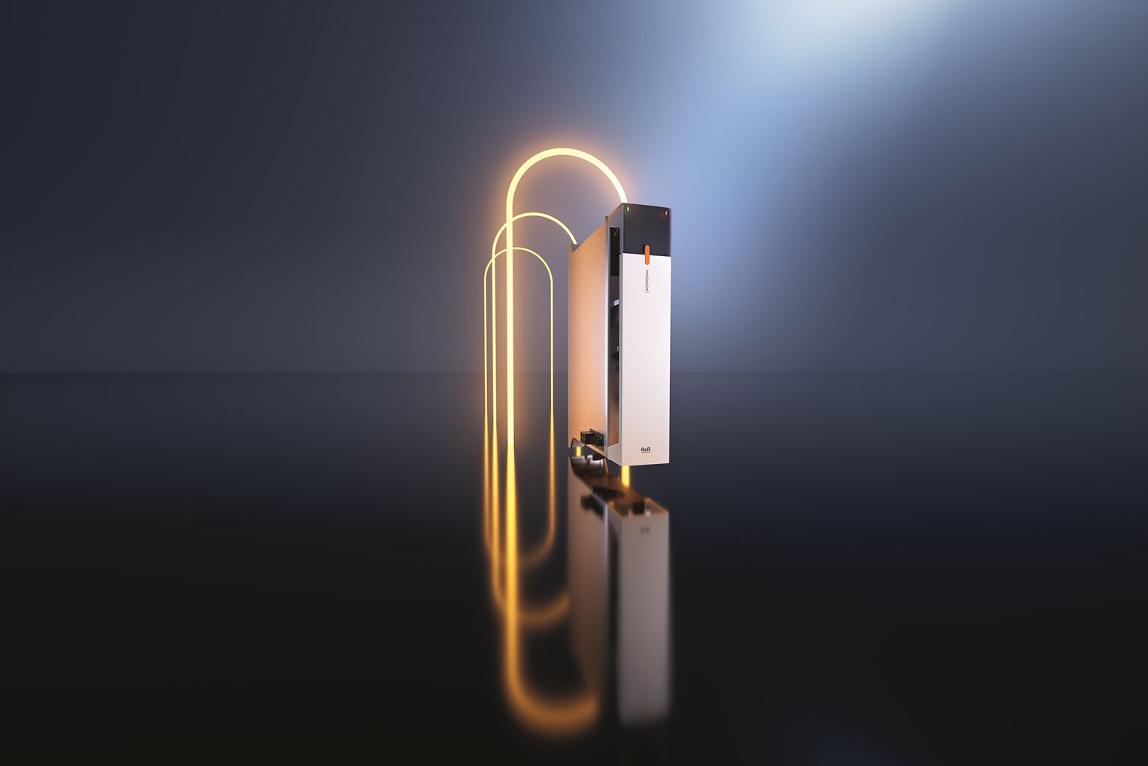
Die Machine Automation Division (B&R) von ABB zeigt heute schon, wie Maschinenbauer auf die Fragen der Zukunft antworten können.

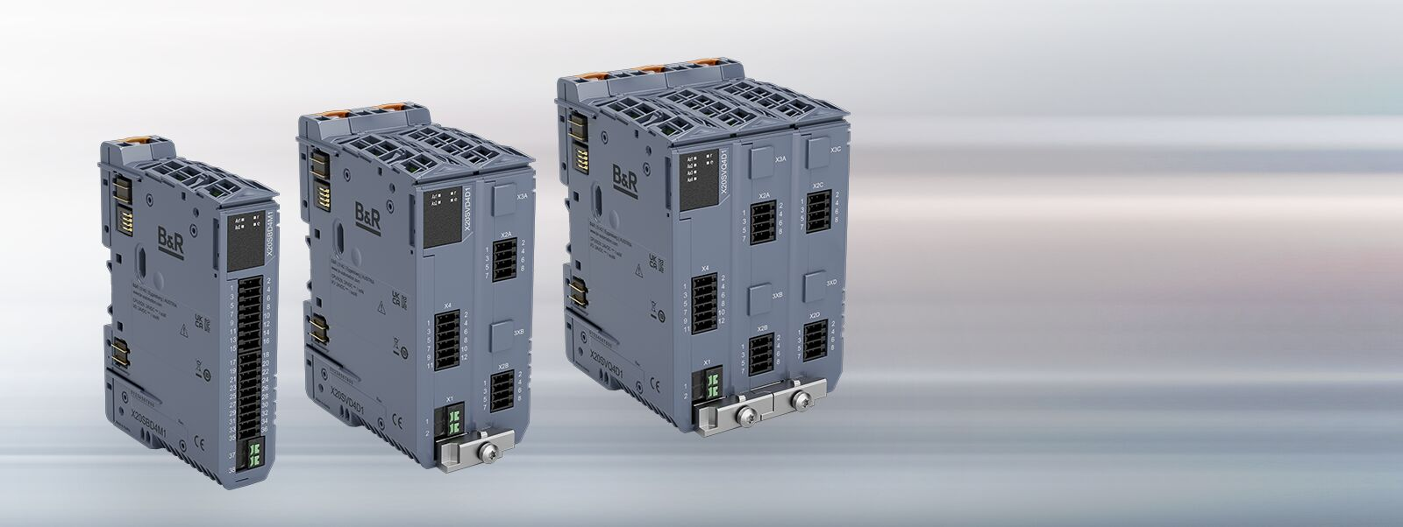

Über Machine Automation, ABB
Die Machine Automation Division von ABB bietet Automatisierungslösungen und Dienstleistungen für Maschinen- und Fabrikanwendungen. Diese kommen in verschiedenen Branchen zum Einsatz, darunter Konsumgüter, Druckindustrie, Life Sciences, Kunststoffverarbeitung, Energie sowie maritime Anwendungen. Auf Basis des Produktportfolios und der Technologie von B&R umfasst das Angebot integrierte Steuerungs- und Softwarelösungen. Ergänzt wird dies durch Antriebs- und Bewegungssteuerung, Mechatronik sowie weitere Technologien für die Maschinenautomatisierung. Ziel ist es, Prozesse zu vereinfachen und den Betrieb von Produktionsanlagen effizienter zu gestalten.

